«Овощи»

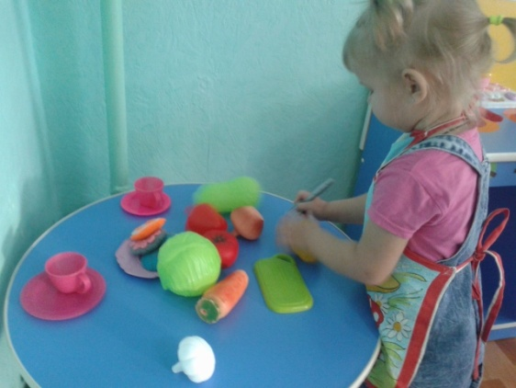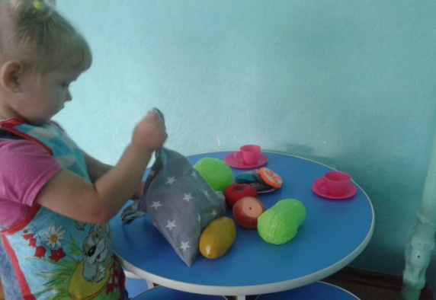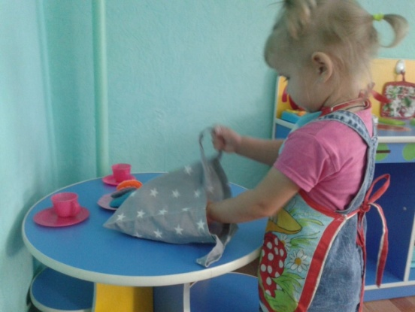Хозяйка однажды с базара пришла,  
Хозяйка с базара домой принесла:  
Картошку,  
Капусту,  
Морковку,  
Горох,  
Петрушку и свёклу.  
Ох!..  
  
Вот овощи спор завели на столе   
Кто лучше, вкусней и нужней на земле:  
Картошка?  
Капуста?  
Морковка?  
Горох?  
Петрушка иль свёкла?  
Ох!..  
  
Хозяйка тем временем ножик взяла  
И ножиком этим крошить начала:  
Картошку,  
Капусту,  
Морковку,  
Горох,  
Петрушку и свёклу.  
Ох!..  
  
Накрытые крышкою, в душном горшке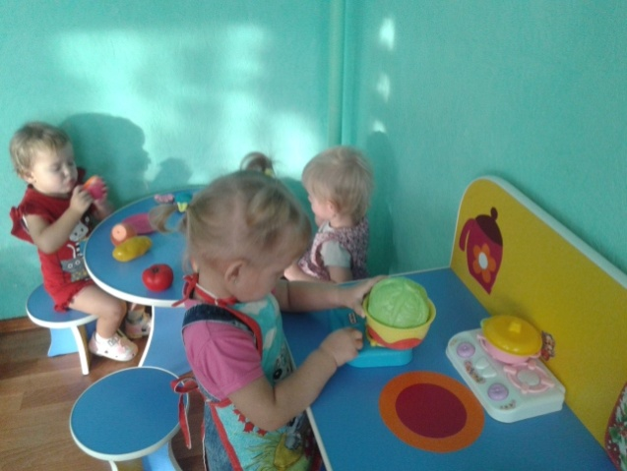  
Кипели, кипели в крутом кипятке:  
Картошка,  
Капуста,  
Морковка,  
Горох,  
Петрушка и свёкла.  
Ох!..  
И суп овощной оказался не плох!